OK Hierne inbjuder till
orientering i Koppomsterrängen
med öppet KM för VVOK

söndagen den 22 november 2015
Banor och klasser
 | Bana | Längd | Nivå | Damer KM | Herrar KM | Öppen
 | 1 | 6,5 km | svart |  | H17-40 | 9
 | 2 | 5,0 km | svart | D17-40 | H45-60 | 8
 | 3 | 3,0 km | svart | D45-60 | H65-70 | 7
 | 4 | 4,0 km | orange | D14 | H14 | 5
 | 5 | 2,5 km | gul | D12, D65- | H12, H75- | 3
 | 6 | 2,0 km | vit | D10 | H10 | 1
För VVOK:s klubbmästerskap (KM) gäller åldersklasserna. För att KM ska räknas krävs två startande i vuxenklasser. Sammanslagning av klasser kommer att ske i klasser med bara en anmäld.
Övriga anmäler sig i öppna klasser.
Anmälan | Anmälan sker via Eventor senast torsdag 20 november.  Direktanmälan i öppna klasser fram till tävlingsdagen kl 11.00. Avgift 50 kr för vuxna och 25 för ungdomar.
Karta | Nyritad karta av Andreas Blomgren 2015. Skala 1:7 500 för klasser D/H60 och uppåt samt Öppen 7. Övriga klasser skala 1:10 000. Ekvidistans 5 m. Godkänd färgutskrift av Andreas Blomgren.
Terräng | Skogsmark med mestadels fullvuxen barrskog. Hyggen och grönområden förekommer i liten omfattning. Några få skogsbilvägar och stigar finns.  Stark till måttlig kupering. Stora delar av området är starkt kuperat och rikt på branter och stup. De lättare banorna har måttlig kupering.  God framkomlighet. Få grönområden. Framkomligheten begränsas istället av branter och blåbärsris. Sikten är mestadels mycket god.
Samling | Gillevi. Vägvisning från väg 177 i Koppom.
Start | Första start 11.00. Öppna klasser med fri starttid mellan 11:00-12.00. Avstånd till start 500 m.
Service | Omklädning och dusch inomhus.
 | Tävlingsledare och banläggare: Andreas Blomgren 070-3400782
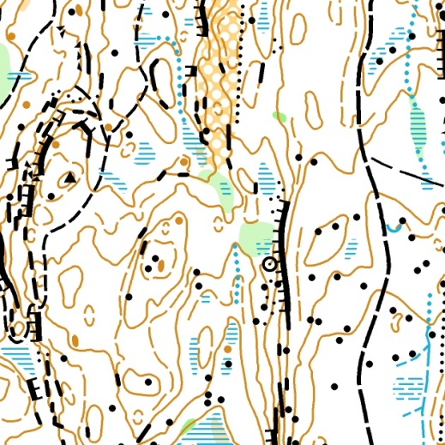

Välkomna!

